Nama : Isep Lutpi Nur

NPM : 2113191079

Kelas : Informatika / A2

Mata Kuliah : Database Manajemen Sistem Lanjut

Semester : 5 (Ganjil)

Tugas : Minggu 9 MySQL Transaction Query

**Screenshot setiap tahapan dan hasilnya**

1. Pembuatan Tabel trans_demo
2. Query

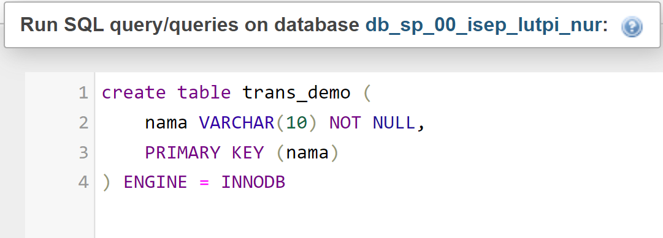

1. Implementasi Transaksi
   1. COMMIT

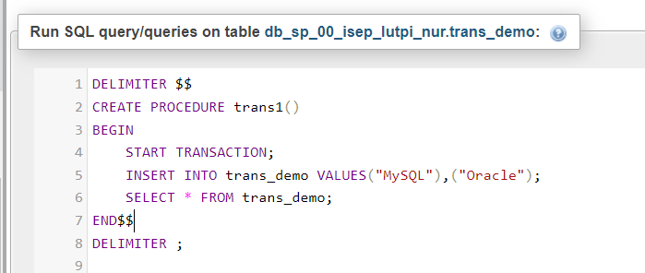

* 1. Panggil stored procedure dengan perintah CALL

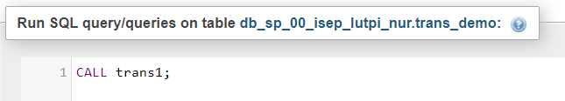

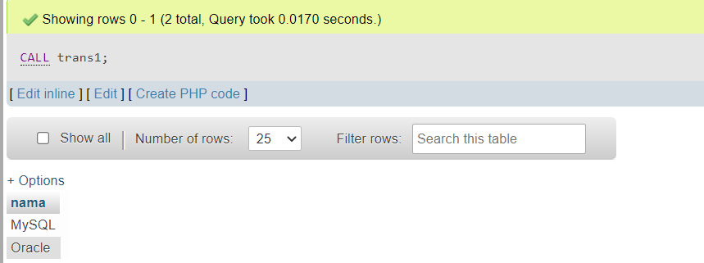

* 1. Periksa data pada tabel trans_demo.

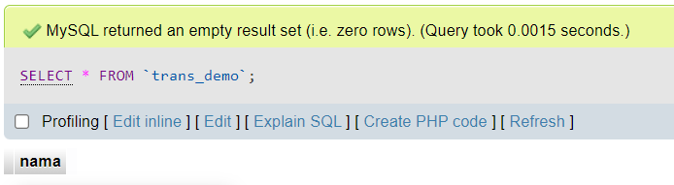

Ditambah commit

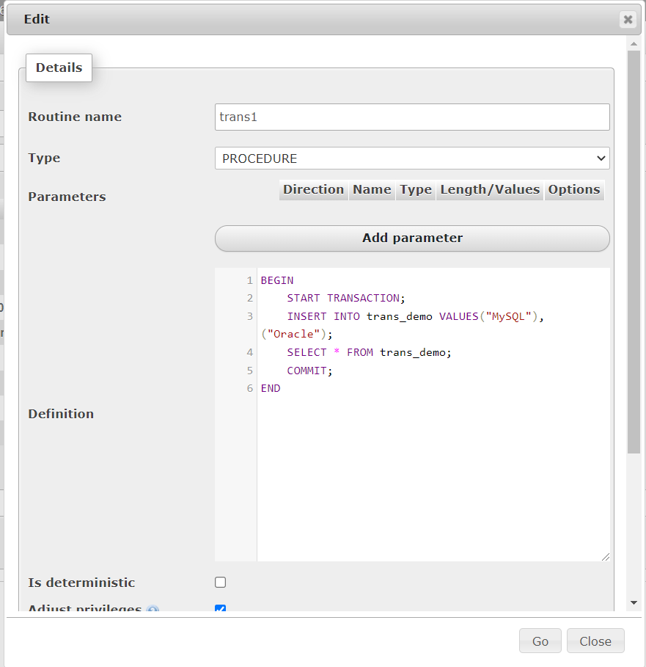

1. Rollback Transaksi

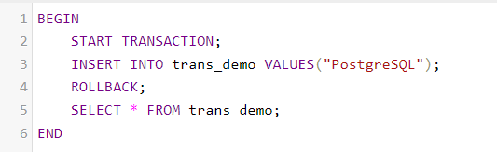

1. Checkpoint

